交变电流

【教学目标】
一、知识与技能
1．使学生理解交变电流的产生原理，知道什么是中性面。
2．掌握交变电流的变化规律及表示方法。
3．理解交变电流的瞬时值和最大值及中性面的准确含义。
二、过程与方法
1．掌握描述物理量的三种基本方法（文字法、公式法、图象法）。
2．培养学生观察能力，空间想象能力以及将立体图转化为平面图形的能力。
3．培养学生运用数学知识解决物理问题的能力。
三、情感、态度与价值观
通过实验观察，激发学习兴趣，培养良好的学习习惯，体会运用数学知识解决物理问题的重要性。
【教学重难点】
1．交变电流产生的物理过程的分析。
2．交变电流的变化规律及应用。
【教学过程】
一、复习提问、新课导入
演示：观察直流电和交变电流的波形图
学生观察波形，引出直流电流和交变电流的概念。
二、新课教学
（一）交变电流
1．直流电流（DC）
方向不随时间变化的电流称为直流。
电池供给的电流，大小和方向都不随时间变化，所以属于直流。
2．交变电流（AC）
电流、电压大小和方向随时间做周期性变化，这样的电流叫作交变电流。
演示：用示波器观察交流电通过二极管前后的波形。
加深学生对交变电流的理解。
[例题1]下列表示交变电流的有（ ）
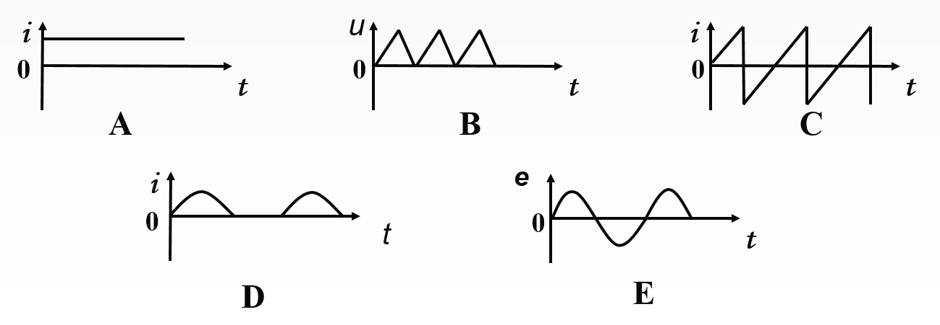
答案：CE
演示：观察交变电流的方向
把两个发光颜色不同的发光二极管并联，注意使两者正、负极的方向不同，然后连接到教学用发电机的两端。转动手柄，两个磁极之间的线圈随着转动。观察发光二极管的发光情况。
实验说明手摇发电机输出的是交流电。
（二）交变电流的产生
首先引导学生思考：
（1）为什么矩形线圈在匀强磁场中匀速转动时线圈里能产生交变电流？
希望学生说出：1、表面的切割说；2、磁通变化的问题。
（2）线圈中感应电流的方向如何？
（3）当线圈转到什么位置时，产生的感应电动势最大？线圈转到什么位置时，产生的感应电动势最小？（利用此图分析在具体的几个特殊位置分析感应电动势）
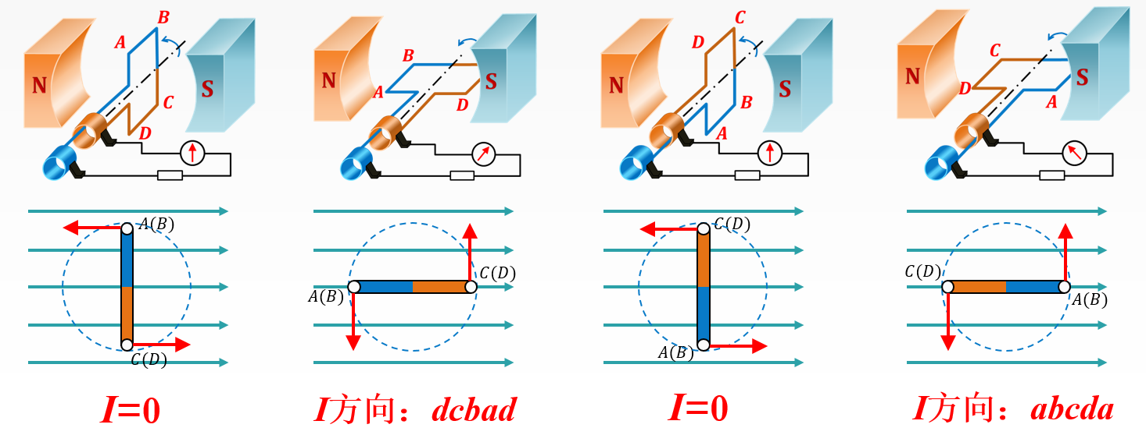
通过讲解，引出中性面的概念和特点。
1．概念：线圈平面与磁感线垂直的位置。
2．特点：
①线圈通过中性面瞬间不切割磁感线，感应电动势、感应电流为零。
②中性面位置磁通量最大，磁通量的变化率等于0。
③每当线圈经过中性面一次，感应电流方向就改变一次。
[例题2]一矩形线圈在匀强磁场中匀速转动，当线圈通过中性面时（ ）
A．线圈平面与磁感线方向平行
B．通过线圈的磁通量达到最大值
C．通过线圈的磁通量变化率达到最大值
D．线圈中的电动势达到最大值
答案：B
（三）交变电流的变化规律
接上述思考：线圈由甲转到乙，由乙转到丙，由丙转到丁，由丁转到甲的过程中电流大小变化吗？若变，如何变？
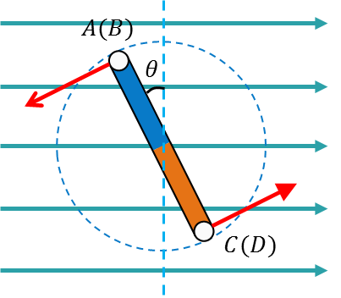
在磁感应强度为B的匀强磁场中，矩形线圈AB边长为L₁，BC边长为L₂，逆时针绕垂直于磁场的轴匀速转动，角速度为ω，从中性面开始计时，经时间t，线圈中的感应电动势是多少？
请学生逐步分析：
①线圈与中性面的夹角是多少？
②AB边速度方向与磁场方向夹角多大？
③AB边的速度是多少？
④AB边产生的感应电动势多大？
⑤线圈中感应电动势多大？若线圈的匝数为N匝呢？
教师解答：
①线圈与中性面的夹角$θ=ωt$
②AB边速度方向与磁场方向夹角为$π-θ$
③AB边的速度是$v=\frac{1}{2}ωL_{2}$
④AB边产生的感应电动势为$e=\frac{1}{2}BL_{1}L_{2}ωsinωt$
⑤线圈中感应电动势$e=BL_{1}L_{2}ωsinωt$
若线圈的匝数为N匝时，$e=NBL_{1}L_{2}ωsinωt$，而$L_{1}L_{2}=S$，所以$e=NBSωsinωt$
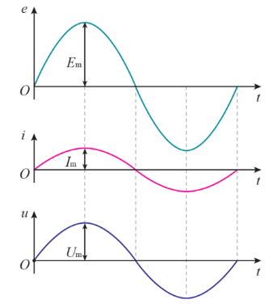
总结：
1．电动势e随时间变化的规律：$e=E_{m}sinωt$
2．负载两端的电压u随时间变化的规律：$u=U_{m}sinωt$
3．电流i随时间变化的规律：$i=I_{m}sinωt$
其中ω等于线圈转动的角速度，$E_{m}=NBSω$
根据函数，结合数学知识，绘制图象：
思考：磁通量变化规律？
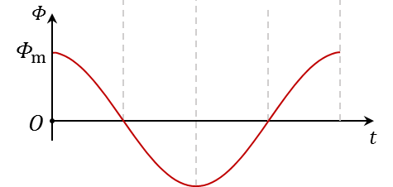
几种常见的交变电波形
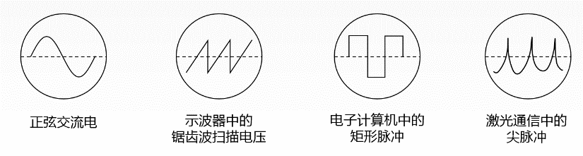
（四）交流发电机
介绍交流发电机
1．发电机的基本组成：
①用来产生感应电动势的线圈（叫电枢）
②用来产生磁场的磁极
2．发电机的基本种类：
①旋转电枢式发电机（电枢动，磁极不动）
②旋转磁极式发电机（磁极动，电枢不动）
三、巩固练习
1．判断正误：
（1）只要线圈在磁场中转动，就可以产生交变电流。（ ）
（2）当线圈中的磁通量最大时，产生的电流也最大。（ ）
（3）当线圈平面与磁场垂直时，线圈中没有电流。（ ）
（4）按正弦规律变化的交变电流称为正弦式交变电流。（ ）
（5）电子技术中所用到的交变电流全都是正弦式交变电流。（ ）
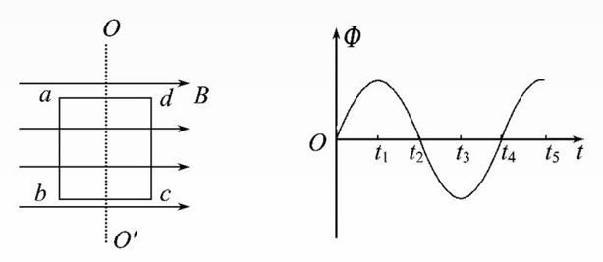
2．一闭合矩形线圈abcd绕垂直于磁感线的固定轴OO′匀速转动，线圈平面位于如图甲所示的匀强磁场中。通过线圈的磁通量Φ随时间t的变化规律如图乙所示，下列说法正确的是（ ）
A．t₁、t₃时刻通过线圈的磁通量变化率最大
B．t₁、t₃时刻线圈中感应电流方向改变
C．t₂、t₄时刻线圈中磁通量最大
D．t₂、t₄时刻线圈中感应电动势最小
3．如图所示，一矩形闭合线圈在匀强磁场中绕垂直于磁场方向的转轴OO′以恒定的角速度ω转动，从线圈平面与磁场方向平行时开始计时，则在这段时间内（ ）
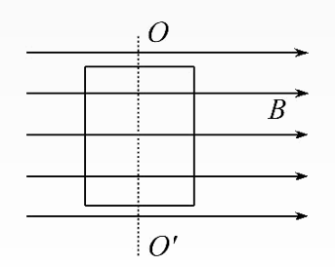
A．线圈中的感应电流一直在减小
B．线圈中的感应电流先增大后减小
C．穿过线圈的磁通量一直在减小
D．穿过线圈的磁通量的变化率先减小后增大
4．如图所示为演示交变电流产生的装置图，关于这个实验，正确的说法是（ ）
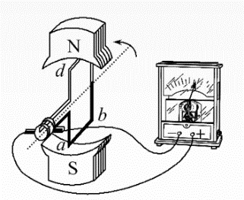
A．线圈每转动一周，指针左右摆动两次
B．图示位置为中性面，线圈中无感应电流
C．图示位置ab边的感应电流方向为a→b
D．线圈平面与磁场方向平行时，磁通量变化率为零
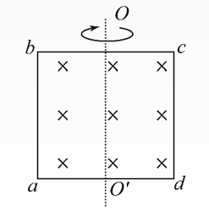
5．有一个10匝正方形线框，边长为20cm，线框总电阻为1Ω，线框绕OO′轴以10πrad/s的角速度匀速转动，如图所示，垂直于线框平面向里的匀强磁场的磁感应强度为0.5T。问：
（1）该线框产生的交变电动势最大值、电流最大值分别是多少？
（2）线框从图示位置转过60°时，感应电动势的瞬时值是多大？
（3）写出感应电动势的瞬时值表达式。
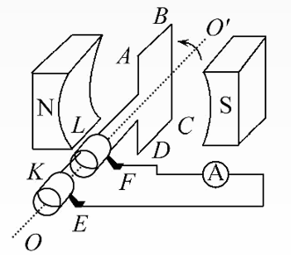
6．如图所示为交流发电机示意图，线圈的AB边连在金属滑环K上，CD边连在滑环L上，导体做的两个电刷E、F分别压在两个滑环上，线圈在转动时可以通过滑环和电刷保持与外电路的连接。关于其工作原理，下列分析正确的是（ ）
A．当线圈平面转到中性面的瞬间，穿过线圈的磁通量最大
B．当线圈平面转到中性面的瞬间，线圈中的感应电流最大
C．当线圈平面转到跟中性面垂直的瞬间，穿过线圈的磁通量最小
D．当线圈平面转到跟中性面垂直的瞬间，线圈中的感应电流最小
7．如图甲所示，单匝矩形线圈的一半放在具有理想边界的匀强磁场中，线圈轴线OO′与磁场边界重合。线圈按图示方向匀速转动。若从图示位置开始计时，并规定电流方向沿a→b→c→d→a为正方向，则线圈内感应电流随时间变化的图像是图乙中的（ ）
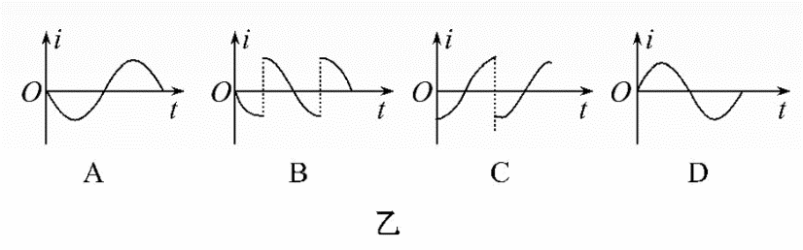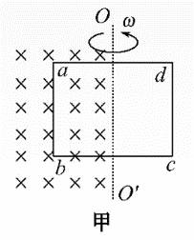
8．关于交变电流的产生和变化规律，下列说法中正确的是（ ）
A．周期性变化的电流叫作交变电流
B．交流发电机线圈中磁通量最大时，感应电动势也最大
C．当线圈平面与磁感线平行时，线圈中的感应电动势一定为零
D．交变电流一定按正弦规律变化
E．线圈绕垂直于磁场方向的轴在匀强磁场中匀速转动就可以产生正弦式交变电流
9．如图中各图面积均为S的线圈均绕其对称轴或中心轴在匀强磁场B中以角速度ω匀速转动，能产生正弦交变电动势e=BSωsinωt的图是（ ）
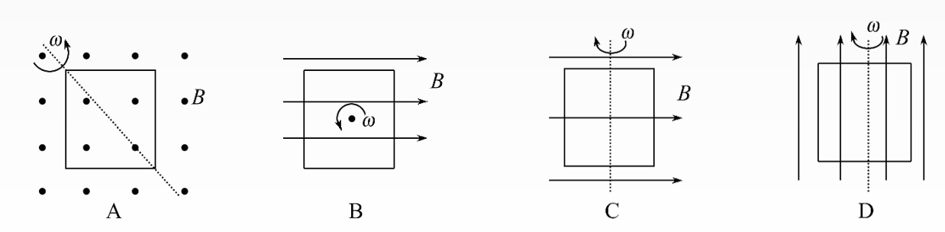
10．一个匝数N=100匝的线圈所包围的面积S=0.02m²，在匀强磁场B=0.5T中绕垂直于磁感线的轴以角速度ω=100πrad/s匀速转动时，在线圈中产生交流电，若自线圈通过中性面时开始计时，那么在图中能够反映线圈中感应电动势随时间变化的图像可能是（ ）
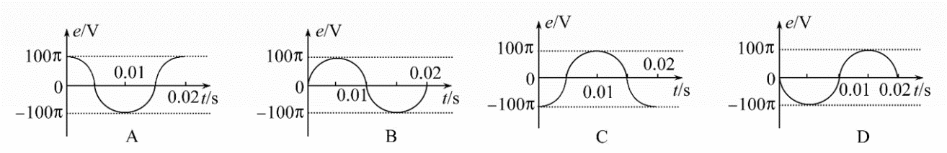

答案：
1．××√√×
2．B
3．B
4．C
5．（1）6.28V 6.28A
（2）5.44V
（3）e=6.28sin10πtV
6．AC
7．A
8．E
9．AC
10．BD

